گزارش کار آزمایش 8 دستورکار جدید

**آشنایی با مشخصات انواع دیود های نیمه هادی و مدار های کاربردی دیودی**

علی نظری 9631075 --- سیدامین موسوی 9525056

گروه 6  
یکشنبه ها ساعت 16:30 الی 19

**قسمت اول:**



|  |  |  |  |  |  |  |  |  |  |  |  |
| --- | --- | --- | --- | --- | --- | --- | --- | --- | --- | --- | --- |
| 15 | 10 | 9 | 7 | 5 | 3 | 1 | 0.6 | 0.4 | 0.2 | 0 | Vs |
| 14.69 | 9.58 | 8.58 | 6.5 | 4.42 | 2.23 | 0.431 | 0.118 | 0.012 | 0 | 0 | ID(mA) |
| 691 | 672 | 668 | 656 | 638 | 608 | 539 | 479 | 395 | 200 | 9 | VD(mV) |

**قسمت دوم:**

مدار Clamp

 **بخش اول:**

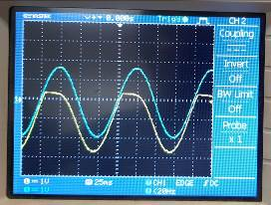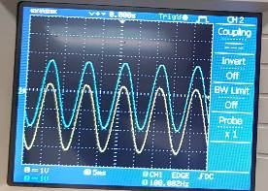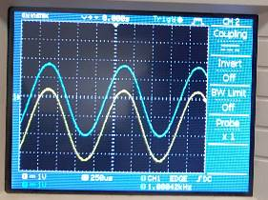

**بخش دوم:**

$$V_{p-p}=4 V$$

$$C=1 μF$$

$$R=100 kΩ$$

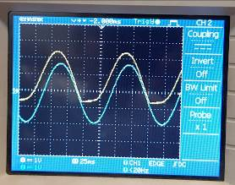

$$f_{1}=10 Hz$$

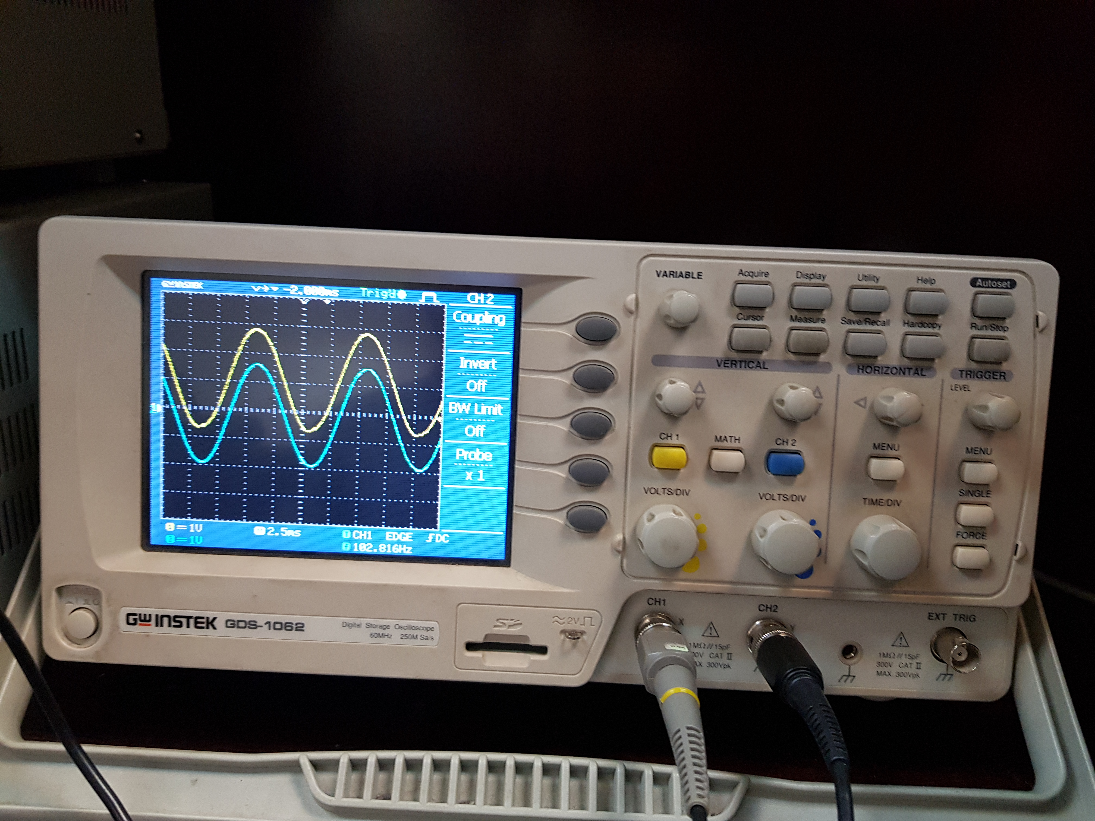

$$f_{2}=100 Hz$$

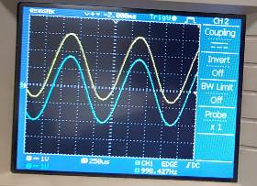

$$f_{3}=1000 Hz$$

**بخش سوم:**

$$f=1000 Hz$$

$$V_{p-p}=4 V$$



**بخش چهارم:**

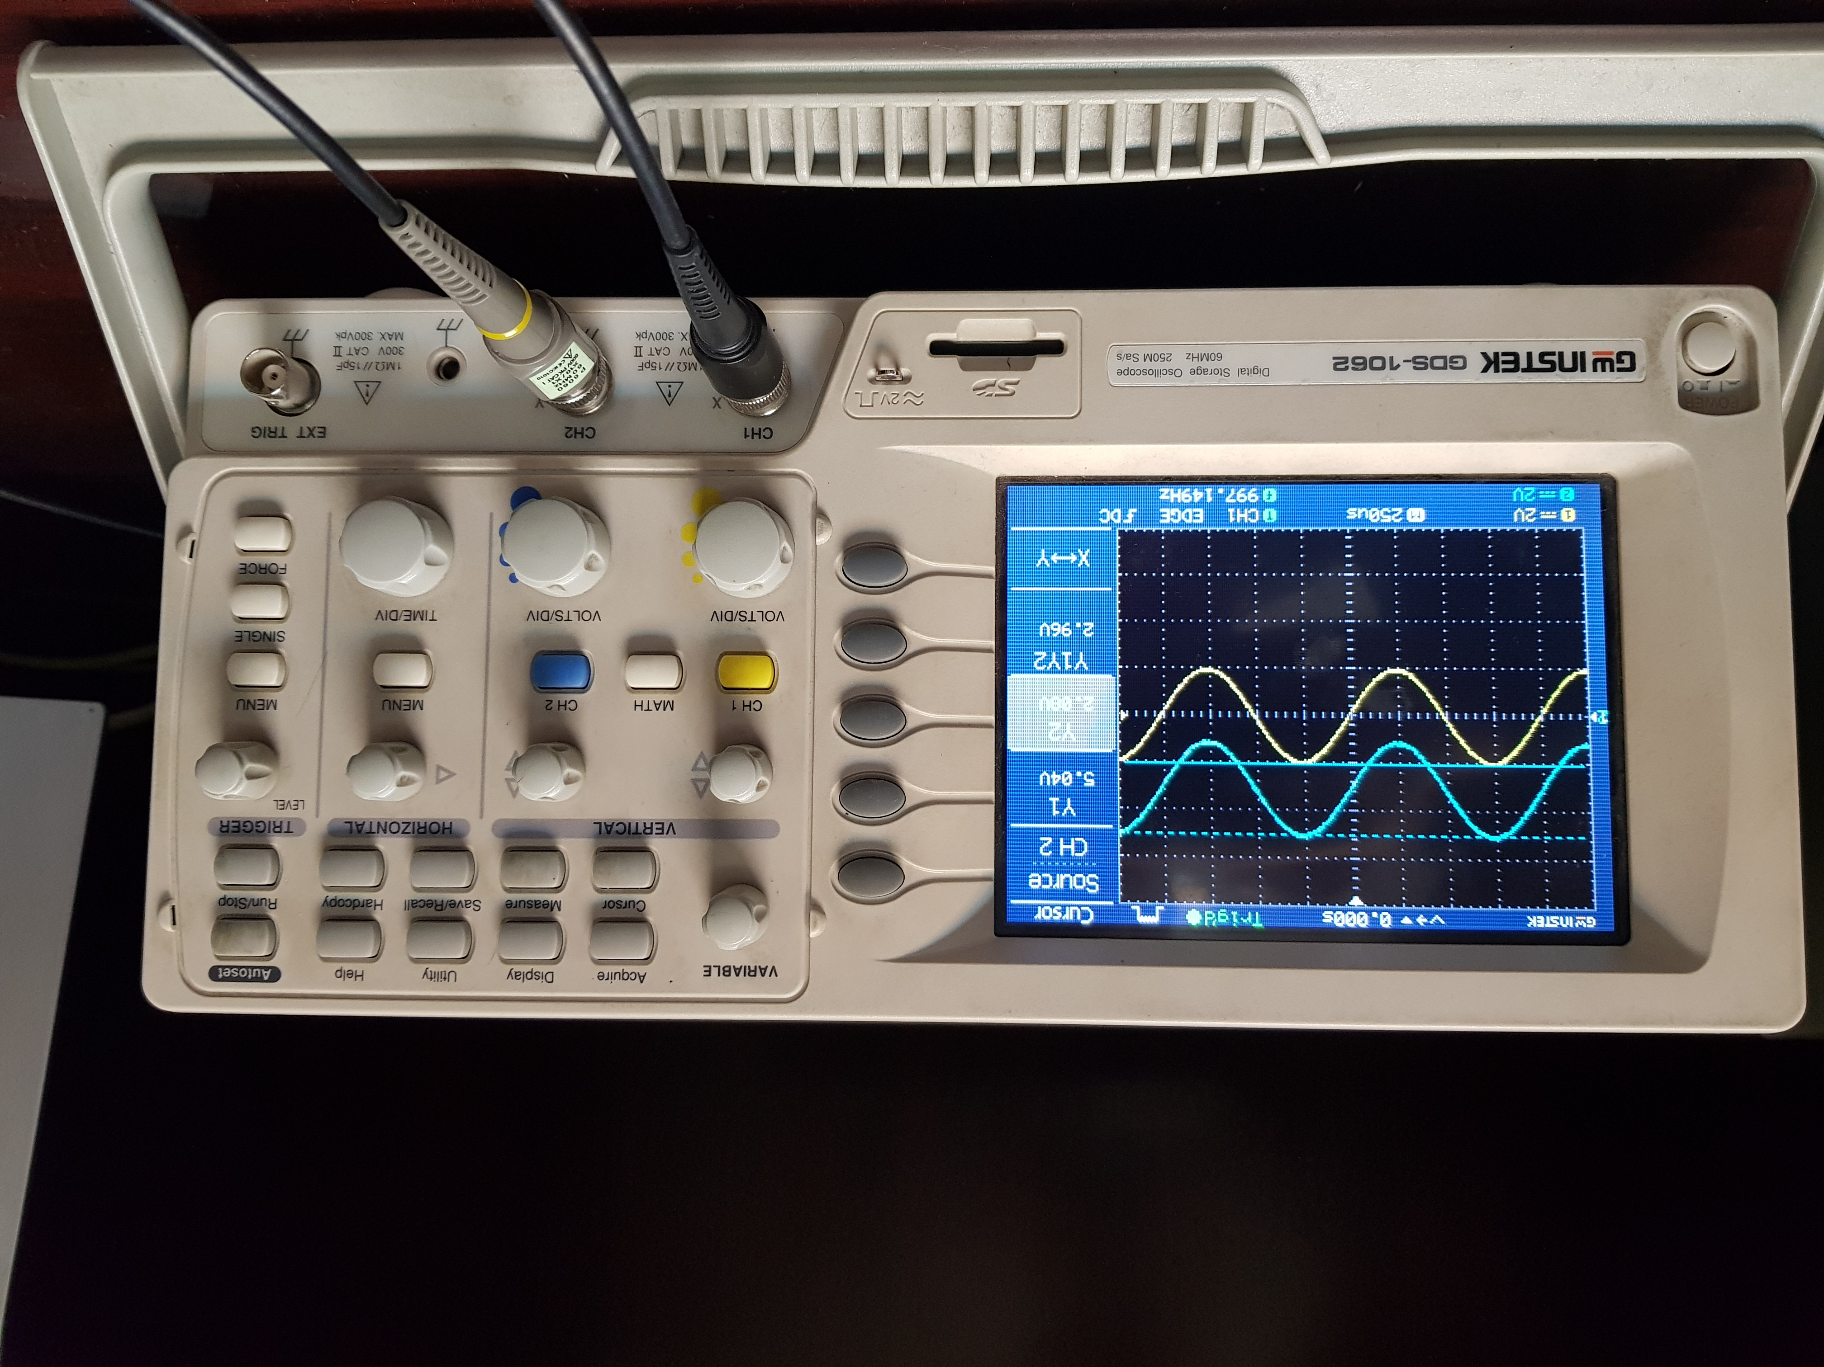

در این حالت هر دو نمودار روی هم می افتند.



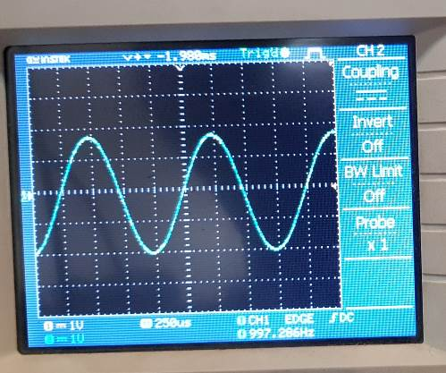

**قسمت سوم:**

مدار های برش

**بخش اول:**



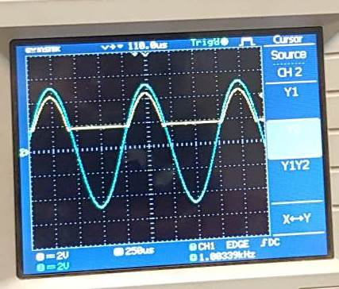

**بخش دوم:**



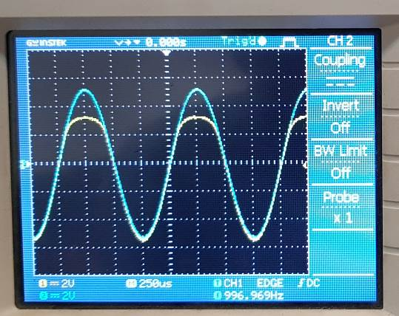

**بخش سوم:**



